INFORME DE LA COMISIÓN DE EDUCACIÓN, DEPORTES Y RECREACIÓN, RECAÍDO EN EL PROYECTO DE LEY ORIGINADO EN MENSAJE QUE INCREMENTA LAS REMUNERACIONES VARIABLES QUE INDICA, PARA EL PERSONAL DE LA jUNTA DE jARDINES iNFANTILES, Y OTORGA BONOS QUE INDICA. (BOLETÍN 8903-04.).

BOLETÍN N° 8903 -04

HONORABLE CÁMARA:

La COMISIÓN DE EDUCACIÓN, DEPORTES Y RECREACIÓN pasa a informar, en primer trámite constitucional y primero reglamentario, el proyecto de ley individualizado en el epígrafe, iniciado en mensaje del S.E. el Presidente de la República.

I) IDEAS MATRICES O FUNDAMENTALES.
La idea matriz del proyecto consiste en incrementar los componentes variables de las remuneraciones concedidas al personal de la Junta Nacional de Jardines Infantiles (JUNJI), establecidas por el artículo trigésimo cuarto de la ley N° 19.882, en un periodo de tres años, y por la ley N° 19.553, en su componente institucional, aplicándose los nuevos valores desde el 1° de enero de 2012.

En su articulado transitorio, el proyecto de ley, también, propone bonos a favor de determinado personal de la JUNJI.

En efecto, al personal que tenga derecho según las condiciones y requisitos que establecieron las leyes que concedieron el incentivo anual al desempeño y el incremento por desempeño institucional se le otorga un bono no imponible ni tributable equivalente a la suma de las diferencias entre los aumentos de los porcentajes dispuestos en los artículo 1° y 2° y el monto efectivamente percibido por los mismos conceptos durante el año 2012 y respecto de las cuotas ya pagadas de 2013. Se pagará en una sola cuota a quienes se encuentren en funciones a la fecha de pago.
También, otorga en forma transitoria y condicional a las directoras de jardines infantiles afiliadas al Sistema de Pensiones del decreto ley N° 3.500, de 1980, que se retiren, un bono especial de 10 unidades de fomento por año de desempeño en tal calidad con tope de 100 unidades de fomento. Este beneficio se hace extensivo a las directoras que se hubieren retirado a contar del 15 de julio de 2011, que hayan percibido la bonificación por retiro del Título II de la ley N° 19.882 y cumplan con las condiciones fijadas al efecto.

) --------- (

II) CONSTANCIAS REGLAMENTARIAS.
Para los efectos de lo establecido en los números 2°, 4° y 5° del artículo 287 del Reglamento de la Corporación, la Comisión deja constancia de lo siguiente:

1) Que el proyecto no contiene artículos calificados como normas de carácter orgánico constitucional ni de quórum calificado.

2) Que de acuerdo a lo establecido en el N° 2 del artículo 220 del Reglamento de la Corporación, corresponde que el proyecto de ley sea conocido por la Comisión de Hacienda.

3) Que la idea de legislar fue aprobada por unanimidad, registrándose once votos favorables.

III) DIPUTADO INFORMANTE.
Se designó Diputado Informante al señor Mario Venegas Cárdenas.

IV) DISCUSIÓN DEL PROYECTO.
a) Mensaje de S. E. el Presidente de la República.
El Ejecutivo fundamentó la presentación de este proyecto de ley como el resultado del diálogo sostenido con la Asociación de Funcionarios de la Junta de Jardines Infantiles (AJUNJI). Se busca destacar y reconocer la importancia del óptimo desarrollo de la función que cumple el mencionado servicio. Lo anterior, en correspondencia con los requerimientos y exigencias cada vez mayores que se plantean al personal que se desempeña a diario con los niños beneficiarios de su atención, en su primera etapa de desarrollo.

Por ende, esta iniciativa propone modificar los componentes variables de las remuneraciones concedidas al personal de la Junta Nacional de Jardines Infantiles que se señalan.

Al respecto, cabe recordar que en 2003 comenzó una secuencia de modificaciones legales que buscaron ligar parte de las remuneraciones del personal de la JUNJI con los logros de aprendizaje obtenidos por los niños en los establecimientos que administra. Ello mediante una evaluación comparativa de los establecimientos, según procedimientos y montos que quedaron plasmados en el artículo trigésimo cuarto de la ley N° 19.882. Este proceso se extendió entre los años 2003 y 2006. A contar del año 2007, terminada la vigencia de la ley anterior, se ajustó el modelo y se dictó la ley N° 20.213, que otorgó un incentivo anual al desempeño, en relación a los resultados que se obtienen de un Proceso de Evaluación Integral de la Calidad de la Educación Parvularia.

El señalado incentivo es determinado anualmente según los porcentajes que se establecieron en el artículo único de la ley N° 20.213, aplicados sobre monto total de las remuneraciones imponibles que consultan las respectivas leyes de presupuesto para la JUNJI y distribuidos en cuatro tramos de clasificación de las unidades educativas de acuerdo a los resultados comparativos que se obtengan en el proceso de evaluación. Para los años 2007, 2008 y 2009 los porcentajes fueron de un 3,5%, 5,5% y 7,3%, respectivamente, pasando a partir del 2010 a ser de un 9,0%.

De conformidad a la normativa en referencia, por reglamento se fijaron los montos que percibe cada funcionario por dicho concepto, según el estamento al que pertenece.

Asimismo, el personal de JUNJI percibe la asignación de modernización que otorgó la ley N° 19.553 de 1998, en sus tres elementos: un componente base, un incremento por desempeño institucional y otro por desempeño colectivo. Los montos de esta asignación han ido variando en el tiempo y JUNJI percibe el porcentaje que fijó la ley N° 19.882, a contar de 2004. Al efecto, debe precisarse que esta Institución presenta una particularidad al respecto, ya que no incorporó el último aumento de porcentajes que dispuso la ley N° 20.212, desde 2007. Lo anterior, dado que paralelamente se encontraba en trámite el proyecto de ley que sería posteriormente la ley N° 20.213, ya citada, normativa que reconocía la especificidad de la Junta Nacional de Jardines Infantiles y le otorgaba una asignación específica.

A su vez, mediante el mismo procedimiento de diálogo precedentemente señalado, se concordó otorgar transitoria y condicionalmente a las directoras de jardines infantiles afiliadas al Sistema de Pensiones del decreto ley N°3.500 de 1980 que se retiren, un bono especial de 10 unidades de fomento por año de desempeño en tal calidad con tope de 100 unidades de fomento. Ahora bien, dicho beneficio se sujeta a la vigencia de un plan de retiro especial para el personal de la JUNJI y condicionado, además, a la adecuada entrega del establecimiento que dirigen y hayan sido calificadas en lista 1 o 2 durante los años previos a su retiro, y a la verificación de los otros requisitos que se señalan.

b) Informe Financiero.
El resumen del informe financiero adjunto al mensaje, suscrito por la Directora de Presupuestos, doña Rosanna Costa Costa, es el siguiente:
Miles de $
Artículos | Primer año | Segundo año | Total
1° | 212.390 | 849.559 | 1.061.949
2° |  | 526.139 | 526.139
1° transitorio | 1.431.434.580 |  | 1.434.580
2° transitorio | 254.190 | 105.340 | 359.530
TOTAL | 1.901.160 | 1.481.038 | 3.382.198

El mayor gasto fiscal que represente esta ley, de acuerdo con lo dispuesto en el artículo tercero transitorio, durante su primer año de aplicación, se financiará con cargo al Presupuesto del Ministerio de Educación. No obstante lo anterior, el Ministerio de Hacienda, con cargo a la partida presupuestaria del Tesoro Público, podrá suplementar dicho presupuesto en la parte del gasto que no se pudiere financiar con esos recursos.

c) Personas escuchadas por la Comisión y debate consecuente.
Especialmente invitados asistieron la Vicepresidenta Ejecutiva de la JUNJI, señora María Francisca Correa, en representación del Ministerio de Educación; el Subdirector de Presupuesto DIPRES, señor Hermann Von Gersdorf, y la Presidenta de la Asociación Nacional de la Junta Nacional de Jardines Infantiles (AJUNJI), señora Julia Requena Castillo.

Se dio inició a la discusión con la intervención de la Vicepresidenta Ejecutiva de la JUNJI, señora María Francisca Correa, quien se refirió a los antecedentes y contenido del proyecto, en los mismos términos del mensaje de S.E el Presidente de la República.

Además, destacó que el proyecto en discusión es fruto de una mesa de trabajo entre el Ministerio de Hacienda y los funcionarios de la Junta Nacional de Jardines Infantiles.

Luego, la Presidenta de la Asociación Nacional de la Junta Nacional de Jardines Infantiles (AJUNJI), señora Julia Requena Castillo, se refirió especialmente al arduo trabajo realizado por los trabajadores a fin de consensuar con el Gobierno un proyecto de ley que equipare las desigualdades reclamadas desde el año 2007 y si bien reconoce que no genera un impacto importante en el aspecto económico de los funcionarios, constituye una puerta de entrada para negociaciones futuras, como asimismo, contiene aspectos relevantes, como es el bono especial para quienes de desempeñaron como Directores.
Asimismo, hizo hincapié sobre un nuevo acuerdo con el Ejecutivo, consistente en incorporar a 90 funcionarios no favorecidos por el bono post laboral, que se hará afectivo mediante una indicación que presentará el Gobierno durante la tramitación de este proyecto de ley.

El Subdirector de Presupuesto DIPRES, señor Hermann Von Gersdorf, adjuntó una presentación en power point, la que a continuación se inserta:



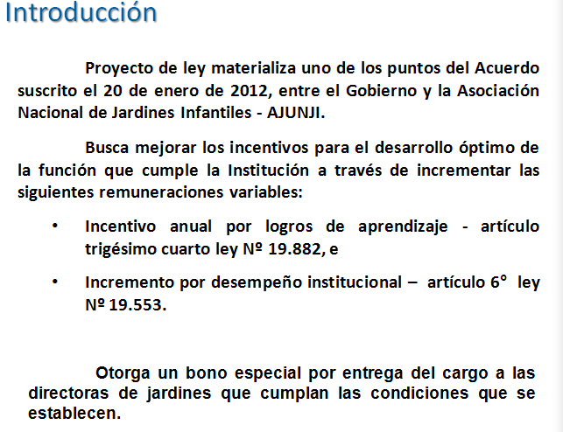
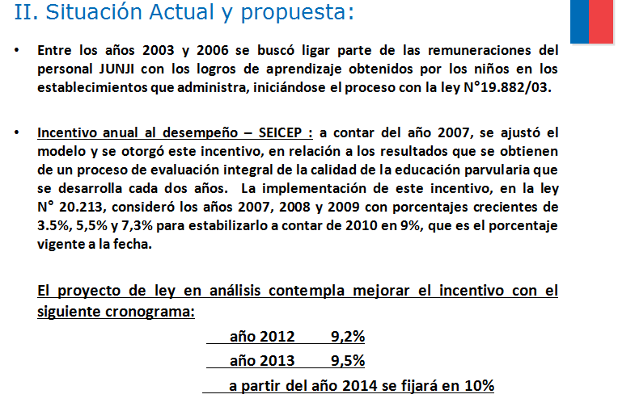
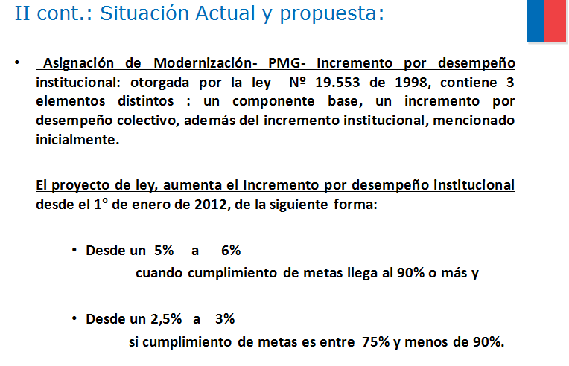

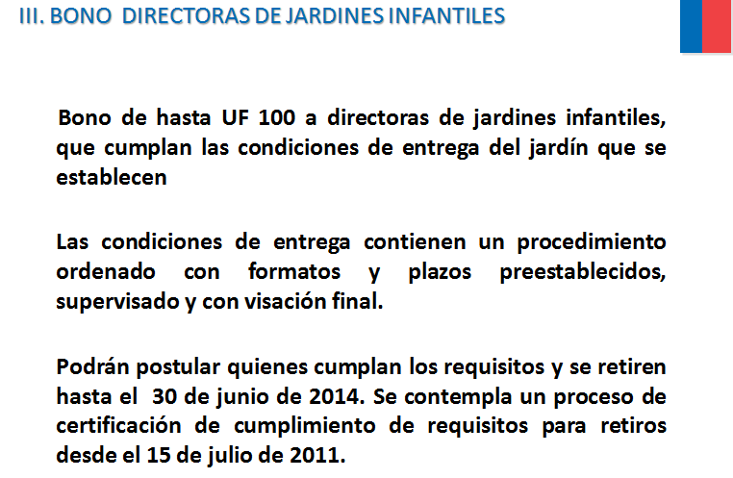
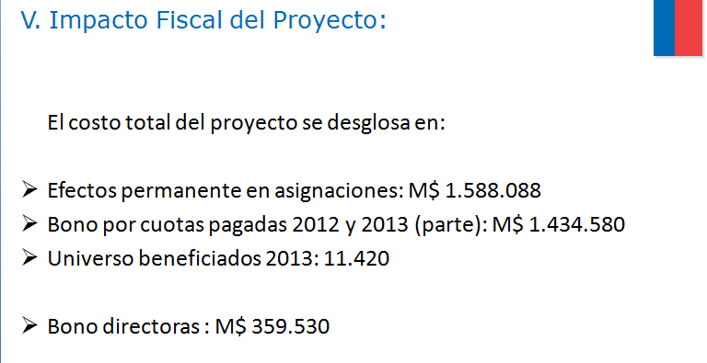

Por último, el Subdirector de Presupuesto DIPRES corroboró el compromiso del Ejecutivo de incorporar mediante una indicación a los 90 funcionarios que carecen de bono post laboral.

Con posterioridad a las intervenciones que anteceden, se registro el siguiente debate:

El Diputado señor Becker, preguntó a los representantes del Ejecutivo si estaba previsto considerar a la Fundación Integra y quienes trabajan en Jardines Infantiles Vía Transferencia de Fondos (VTF).

El Diputado señor Gutiérrez consultó sobre el impacto remuneracional del artículo primero del proyecto de ley y con relación al artículo segundo transitorio:

1) Si dicho bono es pagado sólo por los años en que el funcionario ejerció como director(a) de un jardín infantil y

2) Cómo es posible exigir el cumplimiento del requisito relativo a la inducción contemplado en el número 2, si se trata de funcionarios retirados en el año 2011.

3) Resaltó la burocracia excesiva que generaría el requisito contenido en el número 3 del artículo 2° transitorio y propuso que el documento sea visado por los Directores o Subdirectores Regionales.

Por último, compartió las inquietudes del Diputado señor Becker relativas a los funcionarios de la Fundación Integra y de los Jardines Infantiles VTF.

El Diputado señor Venegas valoró la intención detrás del proyecto. Sin embargo, manifestó que éste genera mayor distancia con los otros organismos que cumplen la misma función, es decir, Fundación Integra y los Jardines Infantiles VTF, de ahí que es partidario en que se unifique todo el sistema de educación pre escolar.

Por último, consultó el significado del aumento en un punto de la asignación de modernización de la ley N° 19.553 en su componente de desempeño institucional, que se aumenta para la JUNJI de un 5% a 6%, de tal manera que podría alcanzar, en conjunto, un máximo de 20%.

El Diputado señor Rojas expresó que el proyecto insta a su aprobación por tratarse de un acuerdo entre el Gobierno y los Funcionarios. Por otra parte, consultó si los invitados están en conocimiento de la situación de las educadoras de párvulo, funcionarias de la JUNJI, que obtuvieron su título profesional con menos semestres universitarios que los actualmente exigidos. Finalmente, consultó si se paga asignación de zonas extremas a los funcionarios.

El Diputado señor González felicitó a la asociación AJUNJI, por el trabajo logrado y expresó que la situación de los funcionarios de la Fundación Integra y Jardines Infantiles VTF debe discutirse en la oportunidad respectiva.

En respuesta a las intervenciones de los Diputados, la Vicepresidenta Ejecutiva de la JUNJI, señora María Francisca Correa expresó que el tema de la institucionalidad es el debate del futuro y que se debe invertir en gasto educacional de los quintiles I, II y II. Por otra parte, aludió a la historia de la JUNJI y de Fundación Integra y aclaró que los Jardines Infantiles VTF, son partes de la denominada “JUNJI RED”, cuyos funcionarios se rigen por el Código del Trabajo, destacando que el 80% del presupuesto de los Jardines Infantiles VTF, se destina al pago de remuneraciones.

En relación al requisito consagrado en el número 2 del artículo segundo transitorio del proyecto en estudio –efectuar la inducción a la directora que asuma en su reemplazo- expresó que éste ya se cumplió por la directoras anteriores, y su objeto responde a un incentivo monetario y que se paga la asignación de zonas extremas.

V) VOTACIÓN DEL PROYECTO.
La Comisión de Educación, Deportes y Recreación, compartiendo los fundamentos y objetivos generales tenidos en consideración en el proyecto de ley del Ejecutivo; luego de escuchar las explicaciones antes señaladas, y considerando que no se presentaron indicaciones a su articulado, acordó, por unanimidad, someterlo a votación general y particular, en un solo acto, resultando el proyecto de ley aprobado por unanimidad con once votos a favor correspondientes a los Diputados señores Aguiló, Becker, González; señora Girardi, Gutiérrez, señora Hoffman (Presidenta), Kast, Monsalve, Rojas, Venegas y Verdugo, cero votos en contra y cero abstenciones.

VI) ARTÍCULOS E INDICACIONES RECHAZADOS POR LA COMISIÓN.
No hubo artículos rechazados ni se presentaron indicaciones durante la discusión.

VII) TEXTO DEL PROYECTO, TAL COMO LA COMISIÓN LO APROBÓ.
Por las razones expuestas y por las que dará a conocer oportunamente el Diputado Informante, esta Comisión recomienda aprobar el siguiente:

PROYECTO DE LEY:

Artículo 1°.- Incorpórase al artículo trigésimo cuarto de la ley N° 19.882, el siguiente inciso final, nuevo:
“Para el año 2012 el porcentaje será de 9,2%; para el año 2013 será de 9,5% y a partir del año 2014, será de un 10%.”.

Artículo 2°.- El incremento por desempeño institucional del inciso segundo del artículo 6° de la ley N° 19.553 que percibe el personal de la Junta Nacional de Jardines Infantiles de conformidad a las normas que lo rigen, será a contar del 1° de Enero de 2012, de acuerdo al cumplimiento de los objetivos de gestión alcanzados, el siguiente:
- Cumplimiento del 90% o más de los objetivos de gestión anuales a que se haya comprometido: 6%, y
- Cumplimiento entre el 75% y menos del 90% de los objetivos de gestión anuales a que se haya comprometido: 3%.

DISPOSICIONES TRANSITORIAS

Artículo primero transitorio.- Otórgase un bono no imponible ni tributable, que no constituirá base de cálculo o de recálculo para ningún emolumento percibido durante el periodo sobre el cual éste se calcule, equivalente a la suma de las diferencias entre los aumentos de los porcentajes dispuestos en los artículo 1° y 2° y el monto efectivamente percibido por los mismos conceptos durante el año 2012 y respecto de las cuotas ya pagadas de 2013. Este bono beneficiará al personal que tenga derecho según las condiciones y requisitos que establecieron las leyes que concedieron el incentivo anual al desempeño y el incremento por desempeño institucional y se pagará en una sola cuota a quienes se encuentren en funciones a la fecha de pago.

Artículo segundo transitorio.- Las directoras de jardines infantiles que se encuentren afiliadas al Sistema de Pensiones del decreto ley N°3.500, de 1980, que accedan a la bonificación por retiro voluntario que concede al personal de la Junta Nacional de Jardines Infantiles la ley N° 20.648, sean de planta o a contrata y siempre que cumplan los requisitos que se señalan en los incisos siguientes, tendrán derecho a un bono especial en las condiciones que se indican.
El bono especial será equivalente a 10 unidades de fomento por cada año de servicio desempeñado como directora de un jardín infantil de la Junta Nacional de Jardines Infantiles, con un tope de 100 unidades de fomento. Este bono especial no será imponible ni constituirá renta para ningún efecto legal. De proceder, se solicitará y pagará en conjunto con la bonificación por retiro voluntario de la ley N° 20.648.
La percepción del bono especial requerirá, además de cumplir con las condiciones que se establecen en los incisos anteriores, respecto de cada directora, los siguientes requisitos:
1. Haber sido calificada durante su desempeño como directora de jardín infantil en lista 1 o 2;
2. Efectuar la inducción a la directora que asuma en su reemplazo, entregando los antecedentes completos sobre la Unidad Educativa, en sus ámbitos de funcionamiento, niños - niñas, padres y apoderados, comunidad en general y personal. Los Directores Regionales resolverán las controversias que pudieran generarse sobre el cumplimiento de esta condición con consulta a la Asociación de Funcionarios, y
3. Completar un documento de entrega del establecimiento preparado por la Institución, con las formalidades y plazos que se establezcan, el que deberá ser enviado para visación final del Vicepresidente Ejecutivo.
La Dirección Nacional de la Junta Nacional de Jardines Infantiles elaborará las pautas y formatos para la verificación del cumplimiento de los numerales anteriores. Al mismo tiempo determinará, en forma previa e igual para todas las postulantes al bono especial, los periodos y plazos para la realización de cada actividad, el nivel directivo que las supervisará y cualquier otra materia necesaria para el cumplimiento de los requisitos. Todo lo anterior deberá estar disponible en la página web institucional.
Igualmente tendrán derecho a este bono las directoras que hubiesen cesado en sus funciones y hayan percibido la bonificación por retiro del título II de la ley N° 19.882 a contar del día 15 de julio de 2011 y hasta el día previo a la publicación de esta ley, siempre que se encuentren o hayan estado afiliadas al Sistema de Pensiones del decreto ley N°3.500, de 1980. Estas ex funcionarias tendrán un plazo de 30 días, contados desde la publicación de esta ley, para postular al bono y solicitar a la Institución que les certifique el cumplimiento de las condiciones establecidas en los números 1., 2. y 3. anteriores, mientras ejercían las funciones de directoras, antecedentes que constarán en un acta que se anexará a la postulación. En este documento constará además, el cumplimiento del resto de los requisitos para acceder al bono especial y aquél que determina su monto a percibir. En caso que una postulante no cumpliera alguno de los requisitos, la Institución deberá informarle en el plazo máximo de los siguientes 30 días a la postulación.

Artículo tercero transitorio.- El mayor gasto fiscal que represente esta ley durante su primer año de aplicación, se financiará con cargo al Presupuesto del Ministerio de Educación. No obstante lo anterior, el Ministerio de Hacienda, con cargo a la partida presupuestaria del Tesoro Público, podrá suplementar dicho presupuesto en la parte del gasto que no se pudiere financiar con esos recursos.

) --------- (

SALA DE LA COMISIÓN, a 14 de mayo de 2013.

Acordado en la sesión de fecha 14 de mayo del año en curso, con la asistencia de los diputados integrantes de la Comisión, señoras María José Hoffmann Opazo (Presidenta) y Cristina Girardi Lavín, y señores Sergio Aguiló Melo, Germán Becker Alvear, Rodrigo González Torres, Romilio Gutiérrez Pino, José Antonio Kast Rist, Manuel Monsalve Benavides, Manuel Rojas Molina, Gabriel Silver Romo; Mario Venegas Cárdenas y Germán Verdugo Soto.

DANIEL MUÑOZ CABALLERO
Abogado Secretario de la Comisión (S)

